Μάθημα 19^{ο}
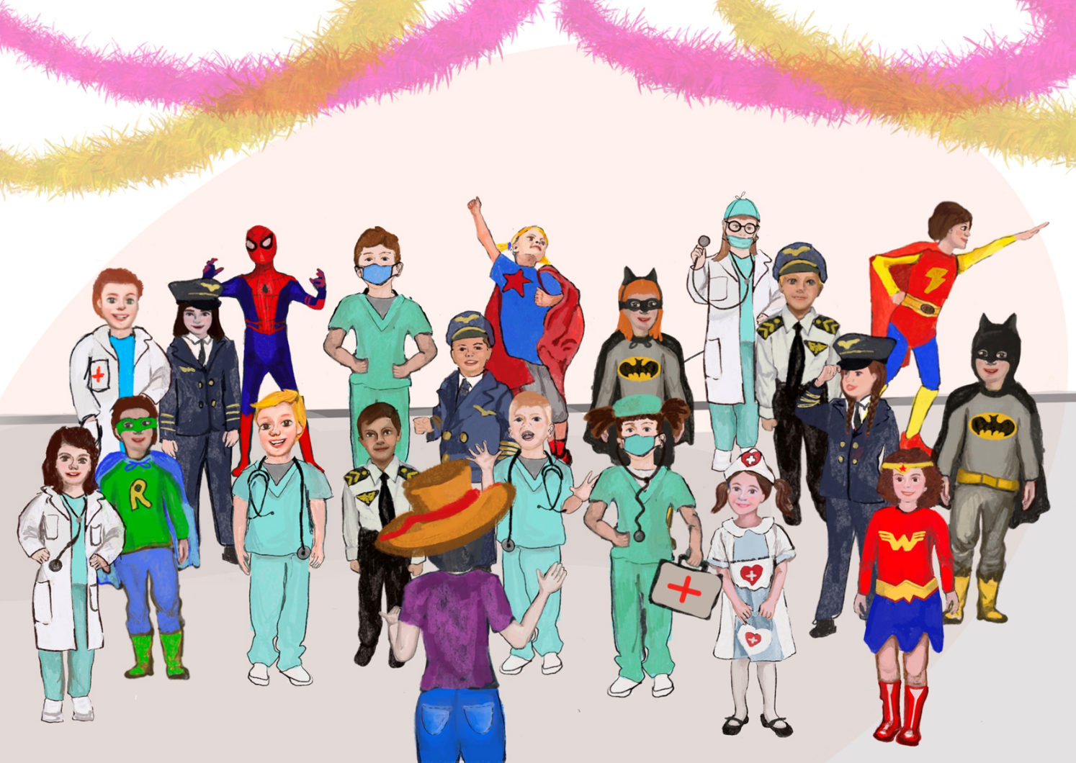
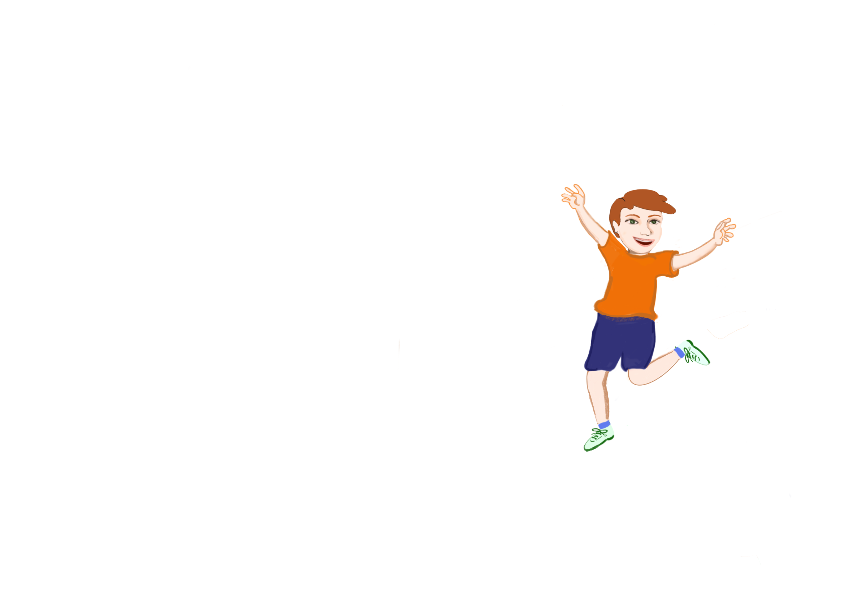
Διδασκαλία Οι


Είναι αποκριές!
Καλημέρα!


Καλημέρα κυρία Ηρώ!

Βλέπω φορέσατε όλοι τις στόλες σας σήμερα!

Ναι, είναι αποκριές!
Ας μετρησουμε πόσοι είναι οι υπερήρωες.


Οι υπερήρωες είναι επτά.

Και πόσοι είναι οι πιλότοι?
Οι πιλότοι είναι πέντε.
Πολύ σωστά!

- Κυκλώνω τη σωστή απάντηση με βάση το κείμενο:
- Γιατί τα παιδιά φόρεσαν στολές; Είναι: αποκριές / Χαλοουίν / Χριστούγεννα
- Πόσοι είναι οι υπερήρωες; Είναι: επτά / δώδεκα / δεκαοκτώ
- Πόσοι είναι οι πιλότοι; Είναι: δεκαεννιά / έξι / πέντε

- Ενώνω τη λέξη με τη σωστή εικόνα:
δεκατρία
δέκαπέντε
δώδεκα
δεκαέξι
δεκαεννιά
δεκαοχτώ
δεκαεφτά
έντεκα
είκοσι
δεκατέσσερα












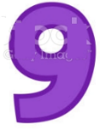










- Μετρώ και γράφω πόσα είναι τα αντικείμενα:



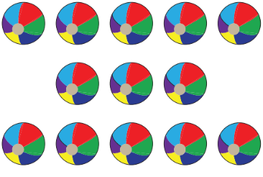

__________________ _________________ __________________

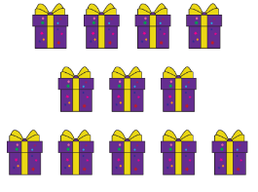

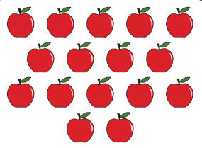

____________________ __________________ _________________

- Συμπληρώνω τα κενά με οι όπως το παράδειγμα και διαβάζω.


Παράδειγμα:


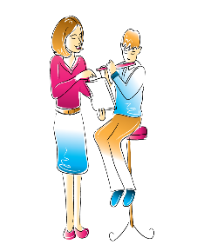

___ πιλότ___ __ γιατρ___



oι μουσικοί

___ νοσοκόμ___ ___ δάσκαλ___
- α)Βάζω τις λέξεις στη σωστή σειρά για να απαντήσω στις ερωτήσεις της κυρίας Ηρώς:

1. Πόσοι είναι οι πιλότοι?
πιλότοι / Οι / είναι / δώδεκα.

2. Πόσοι είναι οι δάσκαλοι?
Οι / είναι / δέκαεννιά. /δάσκαλοι

5 β. Απαντώ στις πιο κάτω ερωτήσεις:




1. Πόσοι είναι οι γιατροί?




2. Πόσοι είναι οι μουσικοί?


_____________________________________________________________
6. Συμπληρώνω τον πίνακα ακολουθώντας το παράδειγμα.
ένας | πολλοί
Παράδειγμα:  ο φίλος | οι φίλοι
ο κήπος
ο αδελφός
ο ρινόκερος

- Γράφω και μαθαίνω
Οι δάσκαλοι του ελληνικού σχολείου είναι δώδεκα.

